Монографія «Міфопоетичний дискурс творчості Наталени Королевої в контексті розвитку української літератури й публіцистики»
1. Короткий опис розробки
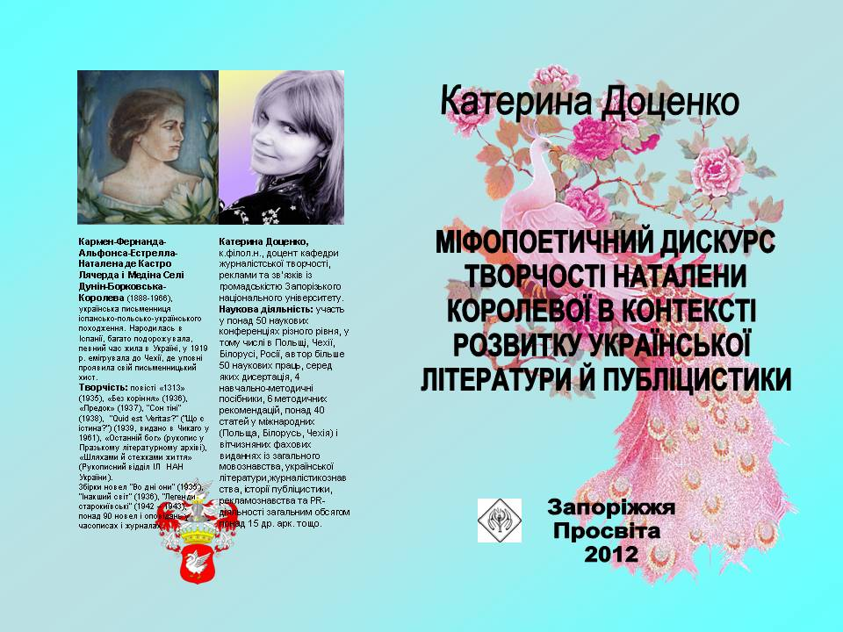
У монографії розглядаються питання міфопоетики, зокрема рецепції й засвоєння античної спадщини українською літературою й публіцистикою на матеріалі творчості талановитої представниці українського красного письменства, письменниці й публіцистки іспансько-польсько-українського походження Наталени Королевої. Для широкого кола читачів, зокрема вчителів і викладачів, школярів і студентів, а також тих, хто поважає рідну країну і хоче більше знати про її історію і культуру.
2. Спеціальність, для якої призначено розробку
Монографія надзвичайно корисна для широкого кола читачів: вчителів і викладачів, школярів і студентів, магістрів, аспірантів, докторантів спеціальностей «Українська мова та література», «Журналістика» та інших соціальних комунікацій.
3. Науковий та соціальний ефекти
Новизна монографії – в аналізі творів письменниці, які досі є надбанням архівів: Київського Рукописного відділу Інституту Літератури НАН України та Празького «Památník Národního Písemníctví». Саме у цій монографії найповніше представлено бібліографічний список матеріалів, опублікованих у пресі протягом її життя й у сьогоденні. При цьому треба відзначити, що історія української літератури й публіцистики першої половини ХХ століття є насиченим і складним суперечливим процесом, письменники якого й досі не всі повернені широкому загалу читачів, не отримали належного визнання на Батьківщині. Насамперед це стосується авторів, які були знищені під час репресій або змушені були податися на чужину, жити в екзилі.
Наталена Королева є окремою постаттю історії української літератури ХХ століття, якщо не сказати, в загальному процесі розвитку української літератури. Аристократка, начвертьукраїнка-начвертьполячка-напівіспанка, доктор археології й філософії, оперна співачка й художниця, історик і мовознавець-поліглот, непересічна письменниця й публіцистка.
Крім того, монографія цінна тим, що у ній вміщено унікальні фотографії з місця її поховання, оскільки й досі вченими й державними мужами не була офіційно визначена й належно вшанована її могила. На ній немає ідентифікаційної таблички, хоча за реєстраційними картками вона похована й значиться у Чехії, за 100 км від Праги в маленькому містечку Мельніку на кладовищі Святого Вацлава.
4. Сфера використання
Для професійної підготовки майбутніх літературознавців, мовознавців, журналістів, істориків та решти спеціальностей середніх і вищих навчальних закладів, перепідготовки фахівців, хто стоїть на позиціях того, що треба шанувати й знати рідну літературу й історію.
5. Автор
Доцент кафедри соціальних комунікацій, реклами та зв’язків із громадськістю канд. філол. наук Доценко К. О. Т.279-12-17, e-mail: k_dotsenko@ukr.net

